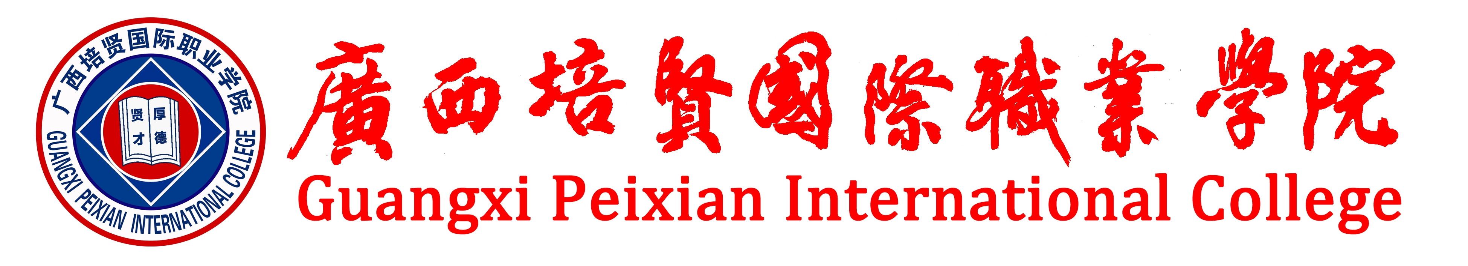

教 案 本

201 ——202 学年度 学期

课程名称：
教材名称：
主讲教师：
课程归属部门：

广西培贤国际职业学院教务处
2019年修制
教案设计

授课章节 |  |  | 本教案  授课学时
参考教材名称（没有则写“无”）
授课班级 |  | 上课时间 |  |  | 上课地点
教学目的 | （主要从能力目标、知识目标、素质目标三方面阐述）
教学重点、难点
教学手段
教学方法

教学过程组织和教学内容设计：

教学反思：

